Równoczesna kalibracja termometrów
rezystancyjnych i termoelementów

Klingenberg, czerwiec 2016.
Nowy wielofunkcyjny precyzyjny termometr CTR3000, firma WIKA oferuje jedyne w swoim rodzaju urządzenie „dwa
w jednym“: użytkownik za pomocą tego termometru może kalibrować termometry rezystancyjne lub termoelementy.

Model CTR3000 został zaprojektowany w celu elastycznego zastosowania, posiada do 44 kanałów dla różnych czujników, szeroki zakres pomiarowy oraz dokładność do 0,005 K. Nowy, intuicyjny interfejs użytkownika sprawia, że wszystkie informacje z menu są widoczne i czytelne. Automatyczne skanowanie kanałów, graficzna prezentacja przy jednoczesnej kalibracji, eksportowanie danych
z rejestratora do pliku excel i aktualizacja oprogramowania za pomocą przenośnej pamięci USB, ułatwią obsługę i oszczędzają czas.

Nowy CTR3000 jest wspólnym projektem firmy Automatic Systems Laboratories (ASL) i firmy WIKA, wprowadzony na rynek pod marką WIKA. Firma ASL jest liderem na rynku w zakresie precyzyjnych urządzeń do pomiaru temperatury. Od 2013 roku należy do
grupy WIKA.

Słowo kluczowe: CTR3000

Producent:
WIKA Alexander Wiegand SE & Co. KG
Alexander-Wiegand-Straße 30
63911 Klingenberg/Germany
Tel. +49 9372 132-0
Fax +49 9372 132-406
vertrieb@wika.com
www.wika.de

Zdjęcie WIKA:
Precyzyjny termometr CTR3000

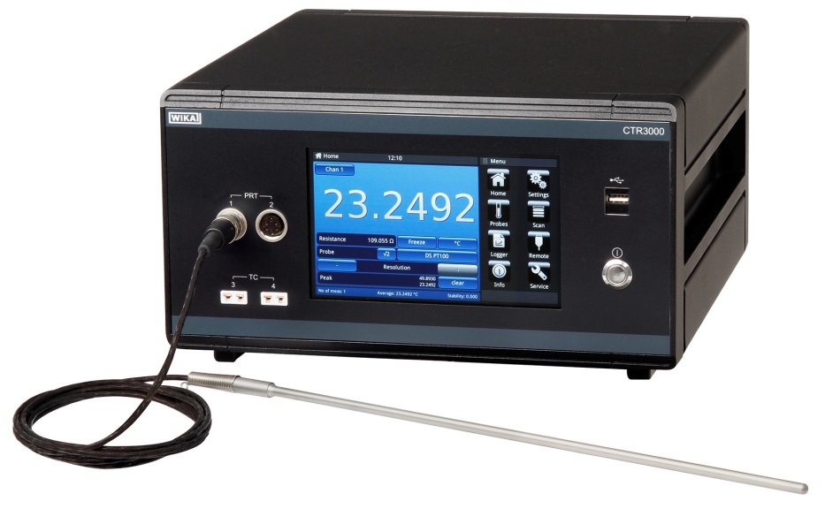

Edycja przez:
WIKA Polska
spółka z ograniczoną odpowiedzialnością sp. k.
ul. Łęgska 29/35 87-800 Włocławek
tel. (+48) 54 23 01 100
fax: (+48) 54 23 01 101
info@wikapolska.pl
www.wikapolska.pl

Reklama prasowa WIKA 11/2016

